


数据结构课程设计

课程名称______数据结构_____
题目名称 平衡二叉树操作的演示
学生学院__ 计算机学院______
专业班级__ 16软件工程（4）班 _
学 号____ 3116004859 ___
学生姓名____ 高键城 _ ___
指导教师______ 黄剑锋 ____

2018年 1 月 12 日

目录
一、需求分析 3
1．程序设计的任务 3
2．输入输出的形式 3
3．程序所能达到的功能 4
4．测试用例 4
二、概要设计 4
1．数据类型的定义 4
2．主程序的流程 4
3．各程序模块的调用关系 5
三、详细设计 5
3.1．数据类型 5
3.2．详细功能 6
3.3 函数调用关系图 11
四、调试分析 12
4.1 问题的出现与解决 12
4.2 算法的时空分析 12
4.3经验与体会 12
五、用户使用说明 13
六、测试结果 13
七、附录 15

题目 平衡二叉树操作的演示（难度系数：1.3）
[运行坏境]
JetBrains CLion 2017.2.2，由于其中需要一些C++的特性，比如形参&，因此采用了.cpp文件。
[问题描述]
利用平衡二叉树实现一个动态查找表。
[基本要求]
实现动态查找表的三种基本功能：查找、插入和删除。
[测试数据]
由读者自行设定。
[实现提示]
(1) 初始，平衡二叉树为空树，操作界面给出查找、插入和删除三种操作供选择。每种操作均要提示输入关键字。每次插入或删除一个结点后，应更新平衡二叉树的显示。
(2) 平衡二叉树的显示可采用如6.3题要求的凹入表形式，也可以采用图形界面画出树形。
(3) 教科书已给出查找和插入算法，本题重点在于对删除算法的设计和实现。假设要删除关键字为x的结点。如果x不在叶子结点上，则用它左子树中的最大值或右子树中的最小值取代x。如此反复取代，直到删除动作传递到某个叶子结点。删除叶子结点时，若需要进行平衡变换，可采用插入的平衡变换的反变换（如，左子树变矮对应于右子树长高）。
[选做内容]
(1) 合并两棵平衡二叉树。（已实现）
(2) 把一棵平衡二叉树分裂为两棵平衡二叉树，使得在一棵树中的所有关键字都小于或等于x，另一棵树中的任一关键字都大于x。（已实现）

一、需求分析

1．程序设计的任务
该程序要求利用一棵平衡二叉树实现一系列的功能，基本功能包括平衡二叉树的生成、先序遍历、中序遍历和后序遍历平衡二叉树、在生成的平衡二叉树中查找对应的结点、插入新的结点、删除新的结点；除了基本功能之外，还有实现两棵平衡二叉树的合并、以一个值为基准将一棵平衡二叉树分裂为两棵平衡二叉树，其中一棵树的所有结点的值都大于作为基准的结点的值，另一棵则都小于作为基准的结点的值。

2．输入输出的形式
输入形式：测试用例中通过输入不同的十进制数来判断执行的功能，构成平衡二叉树时则输入任意的单个字符。
输出形式：平衡二叉树的输出采用凹表的形式输出。

3．程序所能达到的功能
（1）程序的功能包括平衡二叉树的建立；
（2）使用前序、中序、后序三种遍历方式遍历平衡二叉树；
（3）在平衡二叉树中插入新的结点，若结点存在则不插入，否则插入，调整树的结构；
（4）删除平衡二叉树中的某一个结点，若结点不存在则删除失败，存在则删除结点，根据情况调整树的结构；
（5）合并两棵平衡二叉树；
（6）以一个值为基准，将一棵树分裂成两棵平衡二叉树，其中一棵所有结点的值大于基准的值，另一棵所有结点的值小于基准的值。

4．测试用例
直接运行main函数进行测试，通过输入不同的数字来代表不同的指令，进而实现不同的功能，输入指令有误时会产生相应的错误提示来使得测试用例相对坚固，提高测试程序的准确性。

二、概要设计

1．数据类型的定义
（1）平衡因子的宏定义：LH（1）、EH（0）、RH（-1）；
（2）平衡二叉树结点类型的定义：结点的值、结点对应的平衡因子、结点的左子树和右子树；
（3）返回值类型和对数据操作类型的宏定义，比如返回 int 类型定义为Status，这样可以增加程序的可读性。

2．主程序的流程
（1）进入主程序，需要输入要构成平衡二叉树的元素，每次输入一个char 类型的字符，输入的个数由人员自己决定，输入完毕之后平衡二叉树将构成；
（2）出现功能表，其中包括三种情况遍历平衡二叉树、插入元素、删除元素、分裂为两棵平衡二叉树、平衡二叉树的合并这些功能。
（3）用户输入不同的数字执行不同的功能，使用switch…case…语句来进行判断，switch外层包含了一个while循环，当执行退出指令时将退出循环，结束操作。

3．各程序模块的调用关系
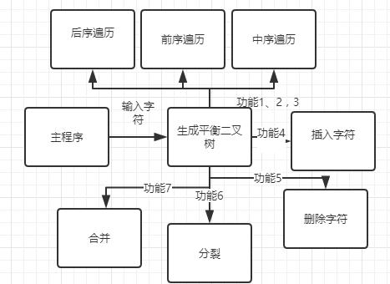
- 前中后序遍历直接调用实现好的函数进行操作，字符的插入要寻找插入的位置，插入之后若平衡因子大小不符合则要通过旋转改变二叉树结构。
- 删除字符若删除结点的左右子树都存在，则寻找该结点的前缀（中序遍历打印的次序是删除结点的前一个）代替删除结点。
- 分裂为两棵平衡二叉树时，判断树中结点和基准值的大小，调用插入方法分别插入到对应的平衡二叉树中。
- 合并为一棵平衡二叉树时遍历其中一棵树，调用插入方法将所有结点插入到另一棵平衡二叉树中。
- 插入、删除平衡二叉树操作之后都会调用凹表打印函数打印出当前二叉树的结构和各个结点对应的平衡因子。

三、详细设计

3.1．数据类型
（1）平衡因子宏定义：
#define LH 1 //左高右低
#define EH 0 //等高
#define RH -1 //左低右高
（2）返回状态类型的定义
#define SUCCESS 1 //成功
#define ERROR 0 //失败
（3）数据类型的定义
typedef char CharType; //结点元素类型
typedef int Status; //状态类型
（4）平衡二叉树结点类型的定义
typedef struct BBSTNode{
CharType data; //结点值
int bf; //平衡节点因子
struct BBSTNode *lchild , *rchild; //左子树和右子树
}BBSTNode,*BBSTree;

3.2．详细功能
    - 查找功能设计
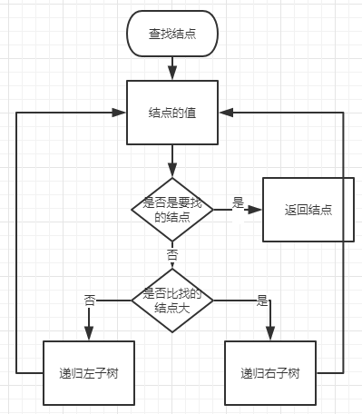
输入：指向平衡二叉树的指针T，查找的数值e；
- 判断T是否为空，空则返回NULL，结束操作；
- 若e的值等于T->data，返回指向该结点的指针T，结束操作；
- 若e的值小于T->data，T指向该结点的左子树，进行递归调用；
- 若e的值小于T->data，T指向该结点的右子树，进行递归调用。

3.2.2．插入结点设计

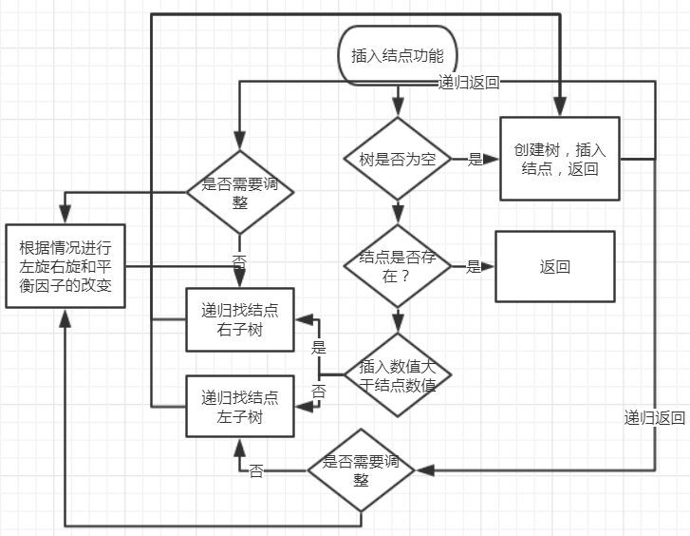
如图所示，平衡二叉树插入结点的步骤如下：
输入：指向平衡二叉树的指针T、插入的数值e、判断二叉树是否长高的状态值taller
（1）判断NULL == T是否成立，若成立则创建平衡二叉树，T指向创建的结点，数值为e，这时候树长高了，taller值为TRUE，插入成功返回OK。
（2）判断结点对应的数值T->data == e是否成立，成立证明结点已经存在不用插入，taller赋值为FALSE，插入失败返回ERROR。
（3）若T->data > e 成立，证明e小于结点的数值，T = T->lchild 让T指向结点的左子树，进行递归插入：
判断树是否长高，即判断taller 是否为TRUE，是则要进行旋转调整：
<1>若原来平衡因子为EH，表明原来等高，插入之后是左高右低，高度增加，taller赋值为TRUE；
<2>若原来平衡因子为LH，表明原来左高右低，插入之后需要进行右旋调整，调整之后高度不变，taller赋值为FALSE；
<3>若原来平衡因子为RH，表明原来右高左低，插入之后变为等高，不需要调整，高度不变，taller赋值为FALSE
（4）若T->data < e 成立，证明e大于结点的数值，T = T->rchild 让T指向结点的右子树，进行递归插入：
判断树是否长高，即判断taller 是否为TRUE，是则要进行旋转调整：
<1>若原来平衡因子为EH，表明原来等高，插入之后是右高左低，高度增加，taller赋值为TRUE；
<2>若原来平衡因子为LH，表明原来左高右低，插入之后变为登高，不需要调整，高度不变，taller赋值为FALSE
<3>若原来平衡因子为RH，表明原来右高左低，插入之后需要进行左旋调整，调整之后高度不变，taller赋值为FALSE
- 递归调用结束，返回OK。

3.2.3删除结点操作
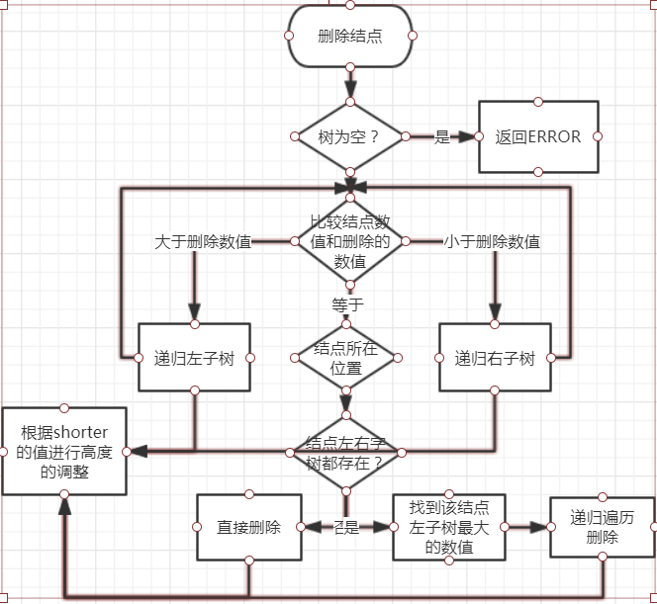
如图所示，平衡二叉树的删除操作步骤如下：
输入：指向平衡二叉树的指针T，要删除的数值e，判断高度是否变矮的状态值shorter。
（1）判断NULL ==T ，假如成立，二叉树为空，返回ERROR。
（2）若T->data == e成立，假如成立，则需要执行进一步的判断：
<1> 若T->lchild == NULL，结点左子树为空，则T = T->rchild，T的右子树替换T，高度降低，shorter置为TRUE;
<2> 若T->rchild == NULL，结点的右子树为空，则T=T->lchild，T的左子树替换T，高度降低，shorter置为TRUE;
<3>若都不为空，要找到T结点的前驱，方法如下：
- 用指针p指向T->lchild；
- 若p->rchild == NULL，则p为T的前驱，shorter置为TRUE；
- 否则p = p->rchild，一直循环下去直到p->rchild == NULL即找到前驱
<4>转换为删除T结点前驱的数值
<5>其中若递归返回的shorter值为TRUE，则需要进行平衡因子的调节：
- 若原来左高右低，则进行右旋处理，高度降低，shorter置为TRUE；
- 若原来等高，删除右结点之后左高右低，shorter置为FALSE；
- 若原来右高左低，删除后高度降低，shorter置为TRUE
（3）若T->data > e成立，则递归遍历T所指向结点的左子树，递归过程中若有shorter为TRUE的情况，则需要进行平衡因子的调整：
<1>若原来左高右低，删除之后等高，高度降低，shorter置为TRUE；
<2>若原来等高，删除之后右高左低，高度不变，shorter置为FALSE；
<3>若原来右高左低，删除之后失衡，需要左旋调整，高度降低，shorter置为TRUE
（4）若T->data < e成立，则递归遍历T所指向结点的右子树，递归过程中若有shorter为TRUE的情况，则需要进行平衡因子的调整：
<1>若原来左高右低，删除之后失衡，需要右旋调整，高度降低，shorter置为TRUE
<2>若原来等高，删除之后左高右低，高度不变，shorter置为FALSE；
<3>若原来右高左低，删除之后等高，高度降低，shorter置为TRUE
（5）递归等一系列操作结束之后，返回OK结束。

3.2.4 创建平衡二叉树
创建平衡二叉树的步骤如下：
- 用户先输入结点个数num；
- 对每一个结点进行赋值，形成一个结点数组treeNumber[num]；
- 遍历数组的每一个元素，每访问一个元素就将其插入到T所指向的平衡二叉树中；
- 操作结束，返回OK

3.2.5 合并平衡二叉树
合并平衡二叉树的步骤如下：
输入：指向平衡二叉树的指针T
（1）调用创建平衡二叉树的函数创建用于合并的平衡二叉树T1
（2）调用创建平衡二叉树的函数创建用于合并的平衡二叉树T2
（3）若T1为空，则合并结果为T2，将结果保存到T中
（4）若T2为空，则合并结果为T1，将结果保存到T中
（5）若T1、T2均非空，则将T1的每一个结点插入到T2中，此时合并结果为T2，将结果保存到T中
（6）将T1所指向的树删除。

3.2.6 分裂平衡二叉树
分裂平衡二叉树的步骤如下：
输入：指向平衡二叉树的结点T，分裂基准数值e，指向分裂完成之后的两棵树的指针T1、T2；
- 若NULL == T成立，平衡二叉树为空，分裂结束；
- 对T指向的平衡二叉树的所有结点递归进行遍历：
  - 若T->data > e , 则将结点的值插入到T1所指向的平衡二叉树中；
  - 若T->data < e，则将结点的值插入到T2所指向的平衡二叉树中。

3.2.7 二叉树的遍历
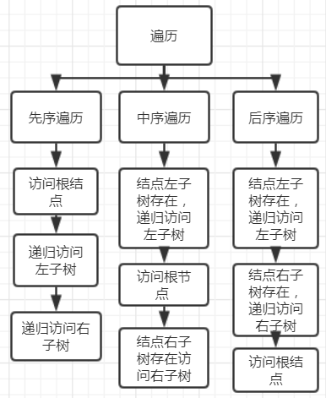
- 先序遍历步骤：
  - 若NULL == T成立，遍历结束返回；
  - 访问根结点；
  - 遍历根结点的左子树；
  - 遍历根结点的右子树。
- 中序遍历步骤：
  - 若NULL == T成立，遍历结束返回；
  - 遍历根结点的左子树；
  - 访问根结点；
  - 遍历根结点的右子树。
- 后序遍历步骤：
  - 若NULL == T成立，遍历结束返回；
  - 遍历根结点的左子树；
  - 遍历根结点的右子树
  - 访问根结点。

3.2.8 main函数设计
（1）要求用户输入二叉树的结点个数，并对结点赋予相应的值，生成平衡二叉树；
（2）出现功能表，输入不同的数字代表不同的功能；
（3）进入while循环：
<1> 若用户按1，前序遍历平衡二叉树；
<2> 若用户按2，中序遍历平衡二叉树；
<3> 若用户按3，后续遍历平衡二叉树；
<4> 若用户按4，往树中插入字符；
<5> 若用户按5，在树中删除字符；
<6> 若用户按6，输入新的结点，合并到原来的平衡二叉树中；
<7> 若用户按7，输入分裂的基准，将原来的树分裂为两棵平衡二叉树；
<8> 若用户按8，退出程序；
<9> 其它情况表明输入有误，要求重新输入。
  - 函数调用关系图
每次插入新结点、删除结点之后，函数会调用凹表打印函数打印出二叉树的结构；构建平衡二叉树会调用插入结点函数；合并和分裂平衡二叉树中都会调用到凹表打印函数和插入函数；插入函数中若出现二叉树失衡的情况，则调用左平衡函数或右平衡函数来对二叉树进行调整。
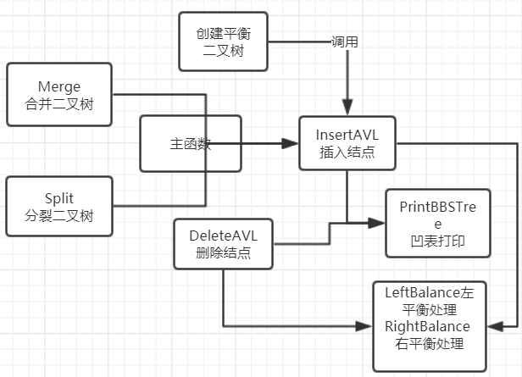

四、调试分析

4.1 问题的出现与解决
（1）在写平衡二叉树删除操作的时候，找到删除结点前驱删除完成之后，对平衡因子的调整情况一直存在缺漏，导致有一些情况找到了前驱但是平衡因子没有正确的改变过来。经过研究发现平衡因子的改变和shorter的值紧紧相关，当高度改变的时候shorter既要赋值为TRUE，然后根据情况做出相应的调整，最后解决了问题。
（2）写平衡二叉树合并的时候，原先的思路是将两棵平衡二叉树的所有结点都放到一个数组中去，后面发现C语言中数组的长度要事先定义好，这样使得合并的结点个数有限。最后是采用遍历其中一棵树，将它的结点插入到另一棵树中，书写比较方便。

4.2 算法的时空分析

 | 基本操作 | 时间复杂度
平衡二叉树 | SearchBBSTree(T ,c) | O(logn)
平衡二叉树 | InsertAVL(&T,e,&taller) | O(logn)
平衡二叉树 | DeleteAVL(&T,e,&shorter) | O(logn)
平衡二叉树 | Merge(&T1,&T2) | O(mlong(m+n))
平衡二叉树 | Split(T,e,&t1,&t2) | O(nlogn)
平衡二叉树 | PrintBBSTree(&T ,lev) | O(n)

4.3经验与体会
- 在算法设计时，要注意判断有关参数值的合法性。
- 在实行相关操作时需要注意是否为空的情况。
- 运行测试时要考虑测试的完备性。
体会：在进行左平衡右平衡调整时候，要注意到平衡因子的改变；要细心的完成每一个功能，因为有时候看书觉得不难，但只有自己实现才发现会出现很多的bug，只有自己慢慢处理了这些细节的东西才算真正掌握了这个算法。

五、用户使用说明
（1）用户运行main.exe ，程序将会运行起来，首先会要求你输入结点个数和结点的数值，创建平衡二叉树成功。之后将会出现功能表，用户通过输入不同的数字来执行不同的指令，功能表中也有包括结束程序的指令。
（2）功能表中包括前序、中序、后序遍历二叉树，插入结点、删除结点、二叉树分裂和二叉树的合并等功能，用户可以通过功能表来执行对应的操作。

六、测试结果
（1）创建二叉树测试
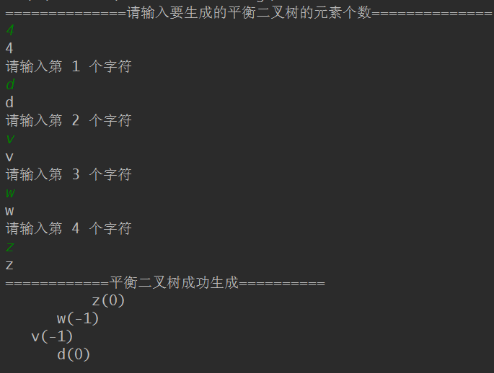
（2）前中后序遍历测试
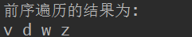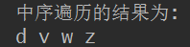
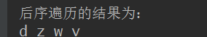
（3）插入字符结果测试
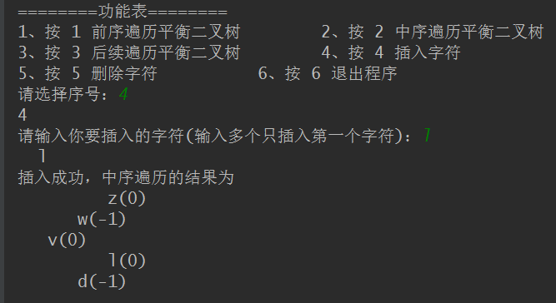
（4）合并两棵平衡二叉树测试
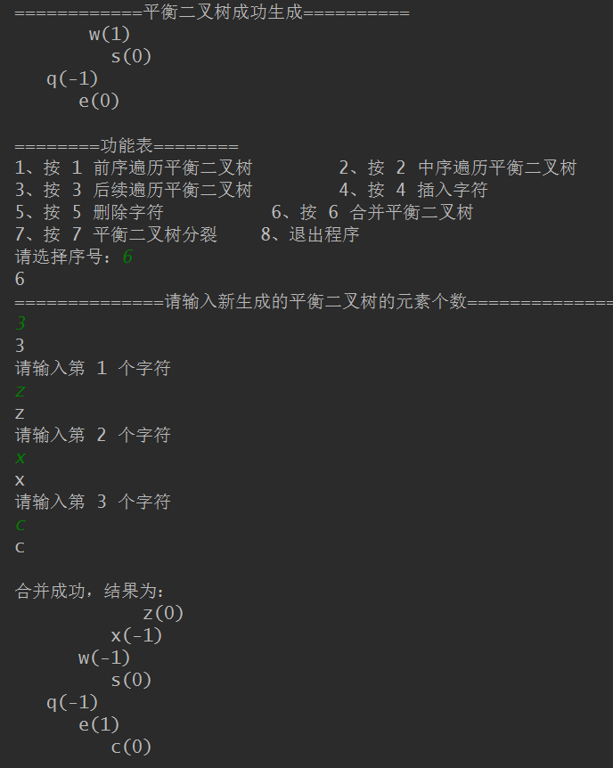
（5）平衡二叉树的分裂测试
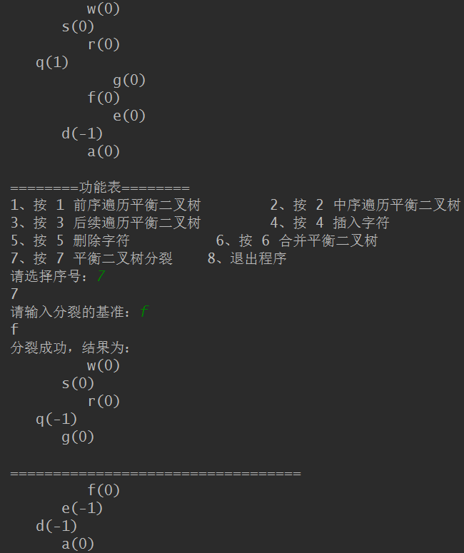
（6）输入指令错误情况
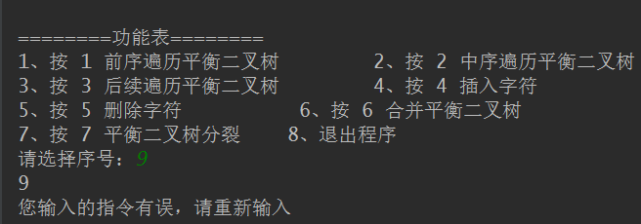

七、附录
（1）BBSTree.h 文件，对需要实现的各个函数进行声明以及一些宏定义的信息；
（2）BBSTree.cpp 文件，包括对函数的实现，下图为实现的函数：
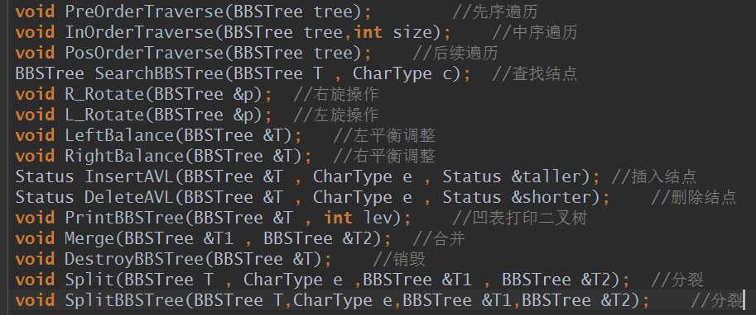
（3）main.cpp 文件，函数的测试代码，对实现的接口进行调用。

